lottery-data-analysis（DA）项目说明

1、项目介绍
DA是一个Java后台定时任务项目，主要负责彩票投注相关的一些数据处理，具体功能包括：
- 竞彩投注赛程（包括赔率）、传统足彩期信息、双色球期信息以及高频彩期信息等数据的抓取；
- 用户投注后负责出票。用户在网站或客户端投注后，投注数据保存到数据库，并将投注内容转换为各平台需要的格式（对于实体店出票方，每一张票还会生成对应的可打印票，并入库）。而DA的职责就是定期从数据库扫描符合要求的方案id，转换成jms的消息，发送到出票对应的消息队列；
- 竞彩开奖、传统足彩开奖、双色球开奖以及高频彩开奖信息等数据的抓取。

2、项目结构
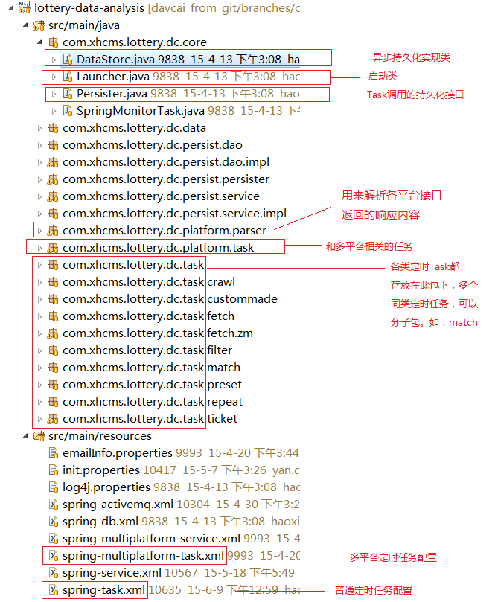

项目启动
项目主类位于com.xhcms.lottery.dc.core中，代码如下：
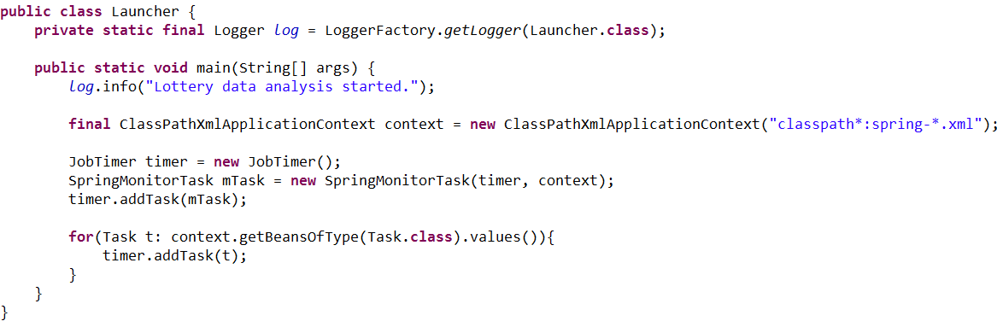
项目启动时，会加载任务配置文件，找出需要执行的任务，加入到Spring定时任务调度中。

项目主要功能执行过程举例：竞彩足球赛事采集
配置文件：spring-multiplatform-task.xml
代码：
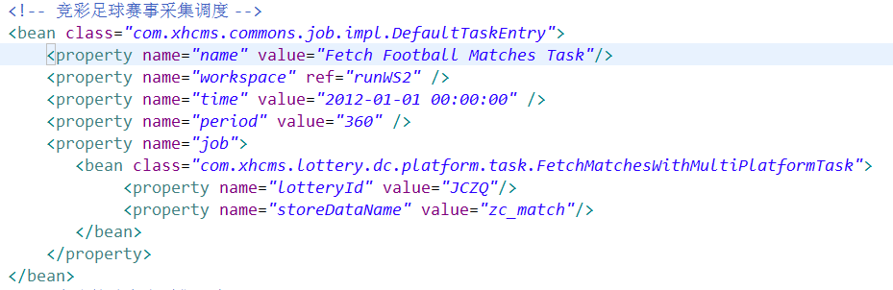
以上代码是一个典型的任务配置结构，其中name表示任务的名称；workspace表示在那个工作空间执行此任务；time是启动时间，启动时间早于当前时间时，项目启动时，任务将马上执行一次；period表示任务的执行周期，单位：秒；job对应一个任务类。每一个Task类通常都需要配置一个storeDateName，表示使用哪一个Persister实现来做存储。以上配置使用“zc_match”标识符。该标识符可以在spring-task.xml配置文件中找到对应的Persister实现，如下：

<bean id="dataStore" class="com.xhcms.lottery.dc.core.DataStore">
<property name="persisters">
<map>
……
<entry key="zc_match">
<bean class="com.xhcms.lottery.dc.persist.persister
.ZCMatchPersisterImpl" />
</entry>
……
</map>
</property>
</bean>

当项目启动后，FetchMatchesWithMultiPlatformTask类的execute()方法将被执行。

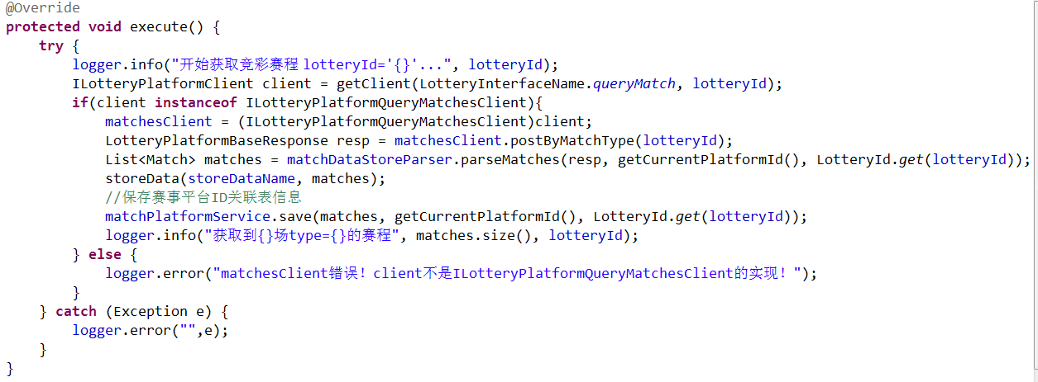
FetchMatchesWithMultiPlatformTask继承了BaseTaskWithMultiPlatform类，BaseTaskWithMultiPlatform提供了一个getClient方法，可以根据业务类型和彩种获取到一个可用的数据抓取客户端，通过客户端执行postByMatchType获取到一个响应数据，再使用matchDataStoreParser将平台响应数据转换成业务可用的数据，最后将业务数据保存到数据库。
DA对数据持久化采用了异步的方式实现。首先执行storeData(storeName,matches)方法（storeName由Task配置注入，matches是要持久化的数据）将业务数据保存到com.xhcms.lottery.dc.core.DataStore的一个实例（单例）的queen（一个队列）属性中，之后的持久化工作将交由com.xhcms.lottery.dc.task.PersistTask完成。以下是spring-task.xml中PersistTask的配置片段：
<bean class="com.xhcms.commons.job.impl.DefaultTaskEntry">
<property name="name" value="Persist Task" />
<property name="workspace" ref="runWS4Persist" />
<property name="period" value="5" />
<property name="job">
<bean class="com.xhcms.lottery.dc.task.PersistTask" />
</property>
</bean>
PersistTask会调用dataStore的persist()方法，实现如下：
public void persist() {
Entry e = null;
while((e = queue.poll()) != null){
if(log.isDebugEnabled()){
log.debug("persist data number: " + e.data.size());
}

try {
persisters.get(e.name).persist(e.data);
} catch(Throwable exp) {
log.error(exp.getMessage(), exp);
}
}
}

该任务每5秒会执行一次，从queue中取出需要需要持久化的数据，再根据数据对应的persister的name（本例中name=“zc_match”）来获取实际使用的persister实现，最终完成需要持久化的工作。
以上就是一个task从配置到执行的主要概括。其他task的配置和执行过程基本上是一致的，只不过execute()方法的实现与业务逻辑有关系。和多平台相关的业务需要继承BaseTaskWithMultiPlatform类，普通task任务则不需要。

